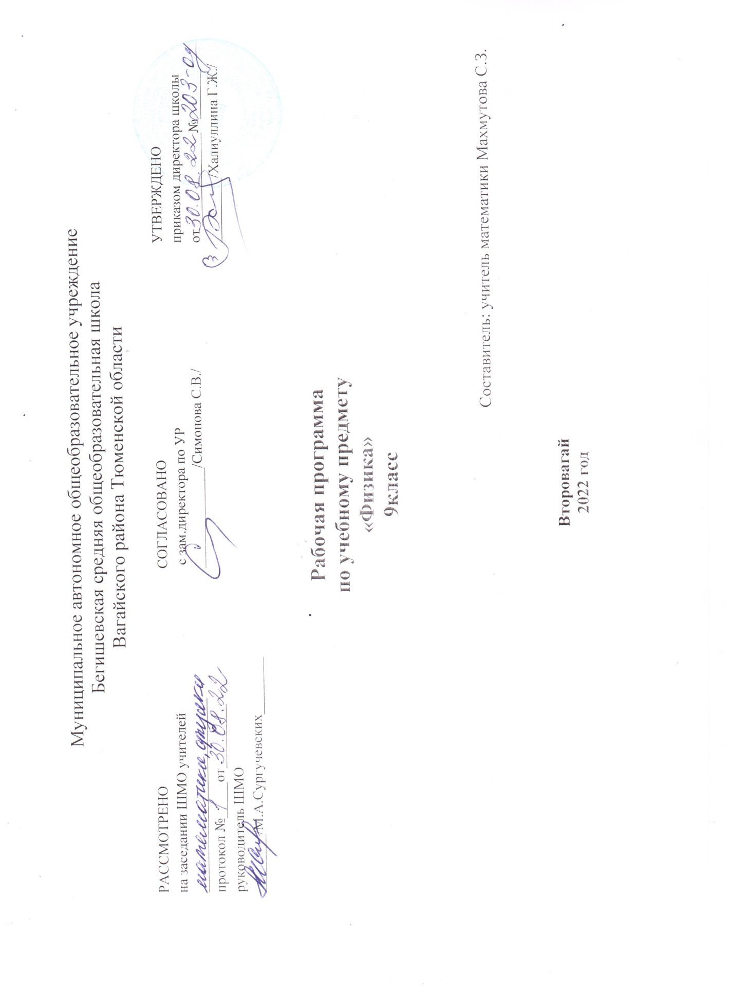
Личностные результаты:
1) воспитание российской гражданской идентичности: патриотизма, уважения к Отечеству, прошлое и настоящее многонационального народа России; осознание своей этнической принадлежности, знание истории, языка, культуры своего народа, своего края, основ культурного наследия народов России и человечества; усвоение гуманистических, демократических и традиционных ценностей многонационального российского общества; воспитание чувства ответственности и долга перед Родиной;
2) формирование ответственного отношения к учению, готовности и способности обучающихся к саморазвитию и самообразованию на основе мотивации к обучению и познанию, осознанному выбору и построению дальнейшей индивидуальной траектории образования на базе ориентировки в мире профессий и профессиональных предпочтений с учетом устойчивых познавательных интересов, а также на основе формирования уважительного отношения к труду, развития опыта участия в социально значимом труде;
3) формирование целостного мировоззрения, соответствующего современному уровню развития науки и общественной практики, учитывающего социальное, культурное, языковое, духовное многообразие современного мира;
4) формирование осознанного, уважительного и доброжелательного отношения к другому человеку, его мнению, мировоззрению, культуре, языку, вере, гражданской позиции, к истории, культуре, религии, традициям, языкам, ценностям народов России и народов мира; готовности и способности вести диалог с другими людьми и достигать в нем взаимопонимания;
5) освоение социальных норм, правил поведения, ролей и форм социальной жизни в группах и сообществах, включая взрослые и социальные сообщества; участие в школьном самоуправлении и общественной жизни в пределах возрастных компетенций с учетом региональных, этнокультурных, социальных и экономических особенностей;
6) развитие морального сознания и компетентности в решении моральных проблем на основе личностного выбора, формирование нравственных чувств и нравственного поведения, осознанного и ответственного отношения к собственным поступкам;
7) формирование коммуникативной компетентности в общении и сотрудничестве со сверстниками, детьми старшего и младшего возраста, взрослыми в процессе образовательной, общественно полезной, учебно-исследовательской, творческой и других видов деятельности;
8) формирование ценности здорового и безопасного образа жизни; усвоение правил индивидуального и коллективного безопасного поведения в чрезвычайных ситуациях, угрожающих жизни и здоровью людей, правил поведения на транспорте и на дорогах;
9) формирование основ экологической культуры, соответствующей современному уровню экологического мышления, развитие опыта экологически ориентированной рефлексивно-оценочной и практической деятельности в жизненных ситуациях;
10) осознание значения семьи в жизни человека и общества, принятие ценности семейной жизни, уважительное и заботливое отношение к членам своей семьи;
11) развитие эстетического сознания через освоение художественного наследия народов России и мира, творческой деятельности эстетического характера.

Метапредметные результаты :
1) умение самостоятельно определять цели своего обучения, ставить и формулировать для себя новые задачи в учебе и познавательной деятельности, развивать мотивы и интересы своей познавательной деятельности;
2) умение самостоятельно планировать пути достижения целей, в том числе альтернативные, осознанно выбирать наиболее эффективные способы решения учебных и познавательных задач;
3) умение соотносить свои действия с планируемыми результатами, осуществлять контроль своей деятельности в процессе достижения результата, определять способы действий в рамках предложенных условий и требований, корректировать свои действия в соответствии с изменяющейся ситуацией;
4) умение оценивать правильность выполнения учебной задачи, собственные возможности ее решения;
5) владение основами самоконтроля, самооценки, принятия решений и осуществления осознанного выбора в учебной и познавательной деятельности;
6) умение определять понятия, создавать обобщения, устанавливать аналогии, классифицировать, самостоятельно выбирать основания и критерии для классификации, устанавливать причинно-следственные связи, строить логическое рассуждение, умозаключение (индуктивное, дедуктивное и по аналогии) и делать выводы;
7) умение создавать, применять и преобразовывать знаки и символы, модели и схемы для решения учебных и познавательных задач;
8) смысловое чтение;
9) умение организовывать учебное сотрудничество и совместную деятельность с учителем и сверстниками; работать индивидуально и в группе: находить общее решение и разрешать конфликты на основе согласования позиций и учета интересов; формулировать, аргументировать и отстаивать свое мнение;
10) умение осознанно использовать речевые средства в соответствии с задачей коммуникации для выражения своих чувств, мыслей и потребностей; планирования и регуляции своей деятельности; владение устной и письменной речью, монологической контекстной речью;
11) формирование и развитие компетентности в области использования информационно-коммуникационных технологий (далее - ИКТ компетенции); развитие мотивации к овладению культурой активного пользования словарями и другими поисковыми системами;
12) формирование и развитие экологического мышления, умение применять его в познавательной, коммуникативной, социальной практике и профессиональной
Предметные результаты
1) формирование представлений о закономерной связи и познаваемости явлений природы, об объективности научного знания; о системообразующей роли физики для развития других естественных наук, техники и технологий; научного мировоззрения как результата изучения основ строения материи и фундаментальных законов физики;
2) формирование первоначальных представлений о физической сущности явлений природы (механических, тепловых, электромагнитных и квантовых), видах материи (вещество и поле), движении как способе существования материи; усвоение основных идей механики, атомно-молекулярного учения о строении вещества, элементов электродинамики и квантовой физики; овладение понятийным аппаратом и символическим языком физики;
3) приобретение опыта применения научных методов познания, наблюдения физических явлений, проведения опытов, простых экспериментальных исследований, прямых и косвенных измерений с использованием аналоговых и цифровых измерительных приборов; понимание неизбежности погрешностей любых измерений;
4) понимание физических основ и принципов действия (работы) машин и механизмов, средств передвижения и связи, бытовых приборов, промышленных технологических процессов, влияния их на окружающую среду; осознание возможных причин техногенных и экологических катастроф;
5) осознание необходимости применения достижений физики и технологий для рационального природопользования;
6) овладение основами безопасного использования естественных и искусственных электрических и магнитных полей, электромагнитных и звуковых волн, естественных и искусственных ионизирующих излучений во избежание их вредного воздействия на окружающую среду и организм человека;
7) развитие умения планировать в повседневной жизни свои действия с применением полученных знаний законов механики, электродинамики, термодинамики и тепловых явлений с целью сбережения здоровья;
8) формирование представлений о нерациональном использовании природных ресурсов и энергии, загрязнении окружающей среды как следствие несовершенства машин и механизмов.

Содержание учебного предмета:
Импульс. Закон сохранения импульса. Реактивное движение. Механическая работа. Мощность. Энергия.
Колебательное движение. Колебания груза на пружине. Свободные колебания. Колебательная система. Маятник. Амплитуда, период, частота колебаний.
Гармонические колебания.
Превращение энергии при колебательном движении. Затухающие колебания. Вынужденные колебания. Резонанс. Распространение колебаний в упругих средах. Поперечные и продольные волны. Длина волны. Связь длины волны со скоростью ее распространения и периодом (частотой). Звуковые волны. Скорость звука. Высота, тембр и громкость звука. Эхо. Звуковой резонанс.
Электромагнитные явления
Опыт Эрстеда. Магнитное поле. Индукция магнитного поля. Магнитное поле прямого тока. Магнитное поле катушки с током. Постоянные магниты. Магнитное поле постоянных магнитов. Магнитное поле Земли. Взаимодействие магнитов. Действие магнитного поля на проводник с током. Электрический двигатель. Однородное и неоднородное магнитное поле. Правило буравчика. Обнаружение магнитного поля. Действие магнитного поля на проводник с током и движущуюся заряженную частицу. Сила Ампера и сила Лоренца. Правило левой руки. Магнитный поток. Опыты Фарадея. Электромагнитная индукция. Направление индукционного тока. Правило Ленца. Явление самоиндукции. Электромагнитные колебания. Колебательный контур. Переменный ток. Генератор переменного тока. Преобразования энергии в электрогенераторах. Трансформатор. Передача электрической энергии на расстояние. Электромагнитное поле. Электромагнитные волны. Скорость распространения электромагнитных волн. Влияние электромагнитных излучений на живыеорганизмы. Получение электромагнитных колебаний. Принципы радиосвязи и телевидения.
Электромагнитная природа света. Скорость света. Источники света. Прямолинейное распространение света. Отражение света. Закон отражения света. Плоское зеркало. Изображение предмета в зеркале. Преломление света. Закон преломления света. Линзы. Фокусное расстояние линзы. Оптическая сила линзы. Изображения, даваемые линзой. Глаз как оптическая система. Оптические приборы. Преломление света. Показатель преломления. Дисперсия света. Цвета тел. Спектрограф и спектроскоп. Типы оптических спектров. Спектральный анализ.
Квантовые явления
Строение атомов. Планетарная модель атома. Поглощение и испускание света атомами. Происхождение линейчатых спектров. Опыты Резерфорда. Радиоактивность как свидетельство сложного строения атомов. Альфа-, бета- и гамма-излучения. Радиоактивные превращения атомных ядер. Сохранение зарядового и массового чисел при ядерных реакциях. Период полураспада. Закон радиоактивного распада. Экспериментальные методы исследования частиц. Протонно-нейтронная модель ядра. Физический смысл зарядового и массового чисел. Изотопы. Правила смещения для альфа- и бета-распада при ядерных реакциях. Энергия связи частиц в ядре. Деление ядер урана. Цепная реакция. Ядерная энергетика. Экологические проблемы работы атомных электростанций. Дозиметрия. Влияние радиоактивных излучений на живые организмы. Термоядерная реакция. Источники энергии Солнца и звезд.
Строение и эволюция Вселенной
Геоцентрическая и гелиоцентрическая системы мира. Состав, строение и происхождение Солнечной системы. Физическая природа небесных тел Солнечной системы. Планеты и малые тела Солнечной системы. Строение, излучение и эволюция Солнца и звезд. Строение и эволюция Вселенной. Гипотеза Большого взрыва.
Лабораторные работы
1. Сборка электромагнита и испытание его действия.
2. Изучение электрического двигателя постоянного тока (на модели).
3. Изучение свойств изображения в линзах.
4. Исследование равноускоренного движения без начальной скорости.
5. Измерение ускорения свободного падения.
6. Исследование зависимости периода и частоты свободных колебаний маятника от длины его нити.
7. Изучение явления электромагнитной индукции.
8. Наблюдение сплошного и линейчатых спектров испускания.
9. Измерение естественного радиационного фона дозиметром.
10. Изучение деления ядра атома урана по фотографии треков.
11. Изучение треков заряженных частиц по готовым фотографиям.

Тематическое планирование:

п/п | Наименование разделов тем | Количество часов
 | Вводный инструктаж по охране труда. Материальная точка. Система отчета. | 1
 | Перемещение. Определение координаты движущегося тела. | 1
 | Перемещение при прямолинейном равноускоренном движении. | 1
 | Графическое представление движения. | 1
 | Решение задач по теме «Графическое  представление движения». | 1
 | Равноускоренное движение. Ускорение. | 1
 | Скорость прямолинейного равноускоренного движения. График скорости. | 1
 | Перемещение при равноускоренном  движении. | 1
 | Решение задач по теме «Равноускоренное движение». | 1
 | Первичный инструктаж по охране труда на рабочем месте. Лабораторная работа № 1 «Исследование равноускоренного движения без начальной скорости» | 1
 | Относительность движения. | 1
 | Инерциальные системы отчета. Первый закон Ньютона. | 1
 | Второй закон Ньютона. | 1
 | Решение задач по теме «Второй закон Ньютона». | 1
 | Третий закон Ньютона. | 1
 | Решение задач на законы Ньютона.  Карточки | 1
 | Контрольная работа №1 по теме «Прямолинейное равноускоренное движение. Законы Ньютона». | 1
 | Анализ контрольной работы и коррекция УУД.  Свободное падение. Ускорение  свободного падения. Невесомость | 1
 | Первичный инструктаж по охране труда на рабочем месте. Лабораторная работа  № 2 «Измерение ускорения свободного падения» | 1
 | Решение задач по теме «Свободное падение. Ускорение  свободного падения» | 1
 | Закон Всемирного тяготения. | 1
 | Решение задач по теме «Закон всемирного тяготения». | 1
 | Ускорение свободного падения на Земле и других небесных телах. | 1
 | Прямолинейное и криволинейное движение. | 1
 | Движение тела по окружности с постоянной по модулю скоростью | 1
 | Искусственные спутники Земли. | 1
 | Решение задач по теме «Движение тела по окружности с постоянной по модулю скоростью». | 1
 | Импульс тела. Импульс силы. | 1
 | Закон сохранения импульса тела. | 1
 | Реактивное движение. | 1
 | Решение задач по теме «Закон сохранения импульса» | 1
 | Закон сохранения энергии. | 1
 | Решение задач на закон сохранения энергии | 1
 | Контрольная работа №2 по теме «Законы сохранения». | 1
 | Анализ контрольной работы и коррекция УУД.  Колебательное движение. Свободные колебания. | 1
 | Величины, характеризующие колебательное движение. | 1
 | Первичный инструктаж по охране труда на рабочем месте. Лабораторная работа  № 3 «Исследование зависимости периода и частоты свободных колебаний нитяного маятника от его длины» | 1
 | Гармонические колебания. | 1
 | Затухающие колебания. Вынужденные колебания. | 1
 | Резонанс. | 1
 | Распространение колебаний в среде. Волны. | 1
 | Длина волны. Скорость распространения волн. | 1
 | Решение задач по теме «Длина волны. Скорость распространения волн». | 1
 | Источники звука. Звуковые колебания. | 1
 | Высота, тембр и громкость звука. | 1
 | Распространение звука. Звуковые волны. | 1
 | Отражение звука. Звуковой резонанс. | 1
 | Интерференция звука. | 1
 | Решение задач по теме «Механические колебания и волны» | 1
 | Контрольная работа №3 по теме «Механические колебания и волны» | 1
 | Анализ контрольной работы и коррекция УУД.  Магнитное поле. | 1
 | Направление тока и направление линий его магнитного поля | 1
 | Обнаружение магнитного поля по его действию на электрический ток. Правило левой руки. | 1
 | Решение задач на применение правил левой и правой руки. | 1
 | Магнитная индукция. | 1
 | Магнитный поток. | 1
 | Явление электромагнитной индукции | 1
 | Первичный инструктаж по охране труда на рабочем месте. Лабораторная работа  № 4 «Изучение явления электромагнитной индукции | 1
 | Направление индукционного тока. Правило Ленца | 1
 | Явление самоиндукции | 1
 | Получение и передача переменного электрического тока. Трансформатор. | 1
 | Решение задач по теме «Трансформатор» | 1
 | Электромагнитное поле. Электромагнитные волны. | 1
 | Колебательный контур. Получение электромагнитных колебаний. | 1
 | Принципы радиосвязи и телевидения. | 1
 | Электромагнитная природа света. Интерференция света. | 1
 | Преломление света. Физический смысл показателя преломления. | 1
 | Преломление света. | 1
 | Дисперсия света. Цвета тел. Спектрограф. | 1
 | Типы спектров. Спектральный анализ. | 1
 | Поглощение и испускание света атомами. Происхождение линейчатых спектров. | 1
 | Первичный инструктаж по охране труда на рабочем месте. Лабораторная работа  № 5 «Наблюдение сплошного и линейчатого спектров» | 1
 | Решение задач по теме «Электромагнитное поле» | 1
 | Решение задач по теме «Электромагнитное поле». | 1
 | Обобщение и систематизация знаний по теме «Электромагнитное поле» | 1
 | Контрольная работа №4 по теме «Электромагнитное поле» | 1
 | Анализ контрольной работы и коррекция УУД. Радиоактивность. Модели атомов. | 1
 | Радиоактивные превращения атомных ядер. | 1
 | Решение задач по теме «Радиоактивные превращения атомных ядер». | 1
 | Экспериментальные методы исследования частиц. | 1
 | Открытие протона и нейтрона | 1
 | Состав атомного ядра. Ядерные силы | 1
 | Энергия связи. Дефект масс. | 1
 | Решение задач по теме «Энергия связи. Дефект масс». | 1
 | Деление ядер урана. Цепная реакция. | 1
 | Ядерный реактор. Преобразование внутренней энергии атомных ядер в электрическую энергию | 1
 | Атомная энергетика. | 1
 | Биологическое действие радиации. Закон радиоактивного распада. | 1
 | Решение задач по теме «Закон радиоактивного распада». | 1
 | Термоядерная реакция. | 1
 | Первичный инструктаж по охране труда на рабочем месте. Лабораторная работа  № 6 «Измерение естественного радиационного фона дозиметром» | 1
 | Первичный инструктаж по охране труда на рабочем месте. Лабораторная работа  № 7 «Изучение деления ядра урана по фотографиям готовых треков» | 1
 | Первичный инструктаж по охране труда на рабочем месте. Лабораторная работа  № 8 «Оценка периода полураспада находящихся в воздухе продуктов распада газа радона» | 1
 | Первичный инструктаж по охране труда на рабочем месте. Лабораторная работа  № 9 «Изучение треков заряженных частиц по готовым фотографиям» | 1
 | Контрольная работа №5 по теме «Строение атома и атомного ядра» | 1
 | Анализ контрольной работы и коррекция УУД. Состав, строение и происхождение Солнечной системы. | 1
 | Большие планеты Солнечной системы. | 1
 | Малые тела Солнечной системы. | 1
 | Строение, излучения и эволюция Солнца и звезд. | 1
 | Строение и эволюция Вселенной. | 1
 | Итоговая контрольная работа | 1
 | Анализ контрольной работы и коррекция УУД. Обобщение и систематизация знаний за курс физики 7-9 классов. | 1
 | Итого: | 102

